Университет ИТМО

Кафедра вычислительной техники

Лабораторная работа №2
по дисциплине
«Вычислительная математика»
Интегрирование

Выполнила:
Кошелева Д.В.
гр. Р3200

Преподаватель:
Исаев И.В.

Санкт-Петербург, 2016 г.

Описание метода, расчетные формулы:
Пусть функция y = f(x) непрерывна на отрезке [a; b] и нам требуется вычислить определенный интеграл 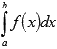.
Разобьем отрезок [a; b] на n элементарных отрезков длины 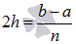 точками . Пусть точки являются серединами отрезков соответственно. В этом случае все "узлы" определяются из равенства .
На каждом интервале подынтегральная функция приближается квадратичной параболой , проходящей через точки . Отсюда и название метода - метод парабол.
Это делается для того, чтобы в качестве приближенного значения определенного интеграла 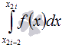 взять 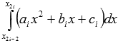, который мы можем вычислить по формуле Ньютона-Лейбница. В этом и заключается суть метода парабол.
Формула метода Симпсона (парабол) выводится по одному из свойств определённого интеграла: 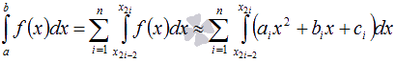
После вычисления получаем формулу: 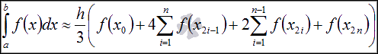
Примеры и результаты работы программы:
Дан определённый интеграл 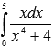, при начальном количестве разбиений n0 = 1 и точности ε = 0,01 результат работы программы:
Error = 0.002311
Number of parts = 4
Integral = 0.371432
По формуле Ньютона-Лейбница значение этого интеграла:
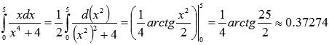
Результаты совпадают с точностью до сотых.
Для точности ε = 0,0001 результат работы программы:
Error = 0.000088
Number of parts = 8
Integral = 0.372755
Результаты совпадают с точностью до десятитысячных.

Для определенного интеграла
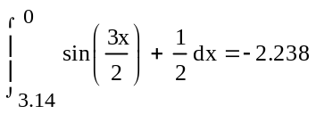

(вычислен с помощью встроенных средств MathCad)
при начальном количестве разбиений n0 = 1 и точности ε = 0,001 результат работы программы:
Error = 0.000537
Number of parts = 4
Integral = -2.238724
Результаты совпадают с точностью до тысячных.

Блок-схема численного метода:

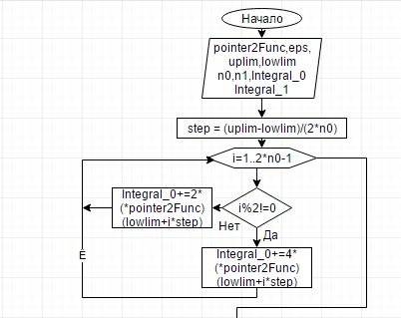
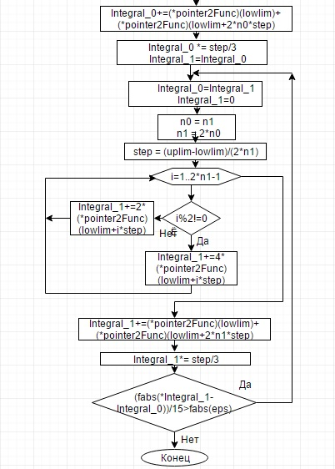
Выводы:
В ходе выполнения данной лабораторной работы был подробно изучен метод Симпсона, оценка точности вычисления определённых интегралов по формуле Рунге, были обновлены теоретические знания и улучшены навыки программирования на языке С++.

